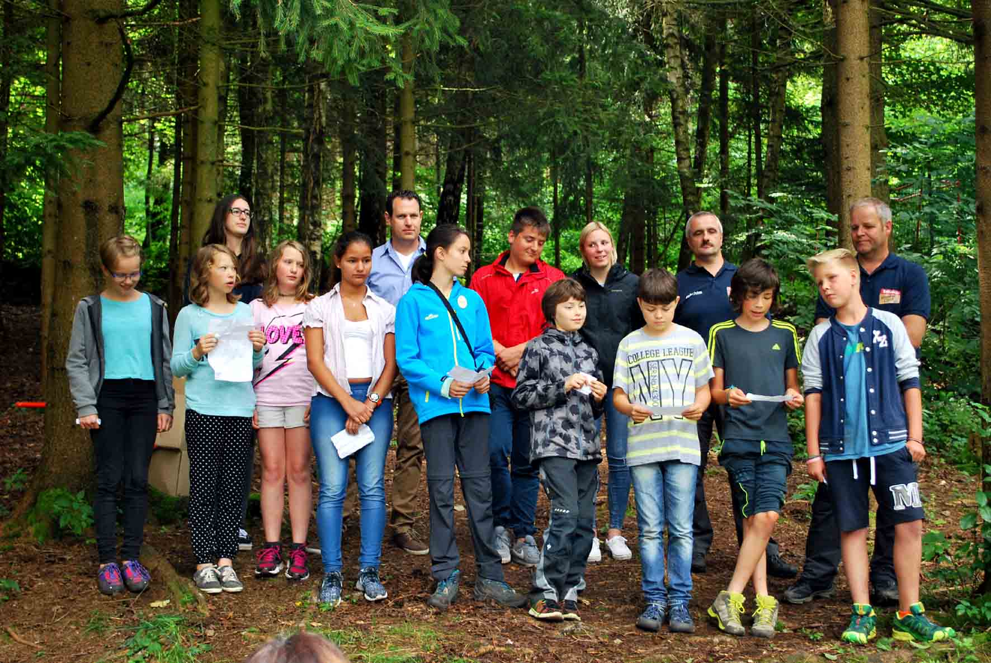
Am Abschlusstag des RhönSprudel Biosphären-Camps berichteten die Mädchen und Jungen ihren Eltern und Großeltern über ihre Erlebnisse im Biosphärenreservat Rhön.
Fotos: Freies Journalistenbüro der Rhön
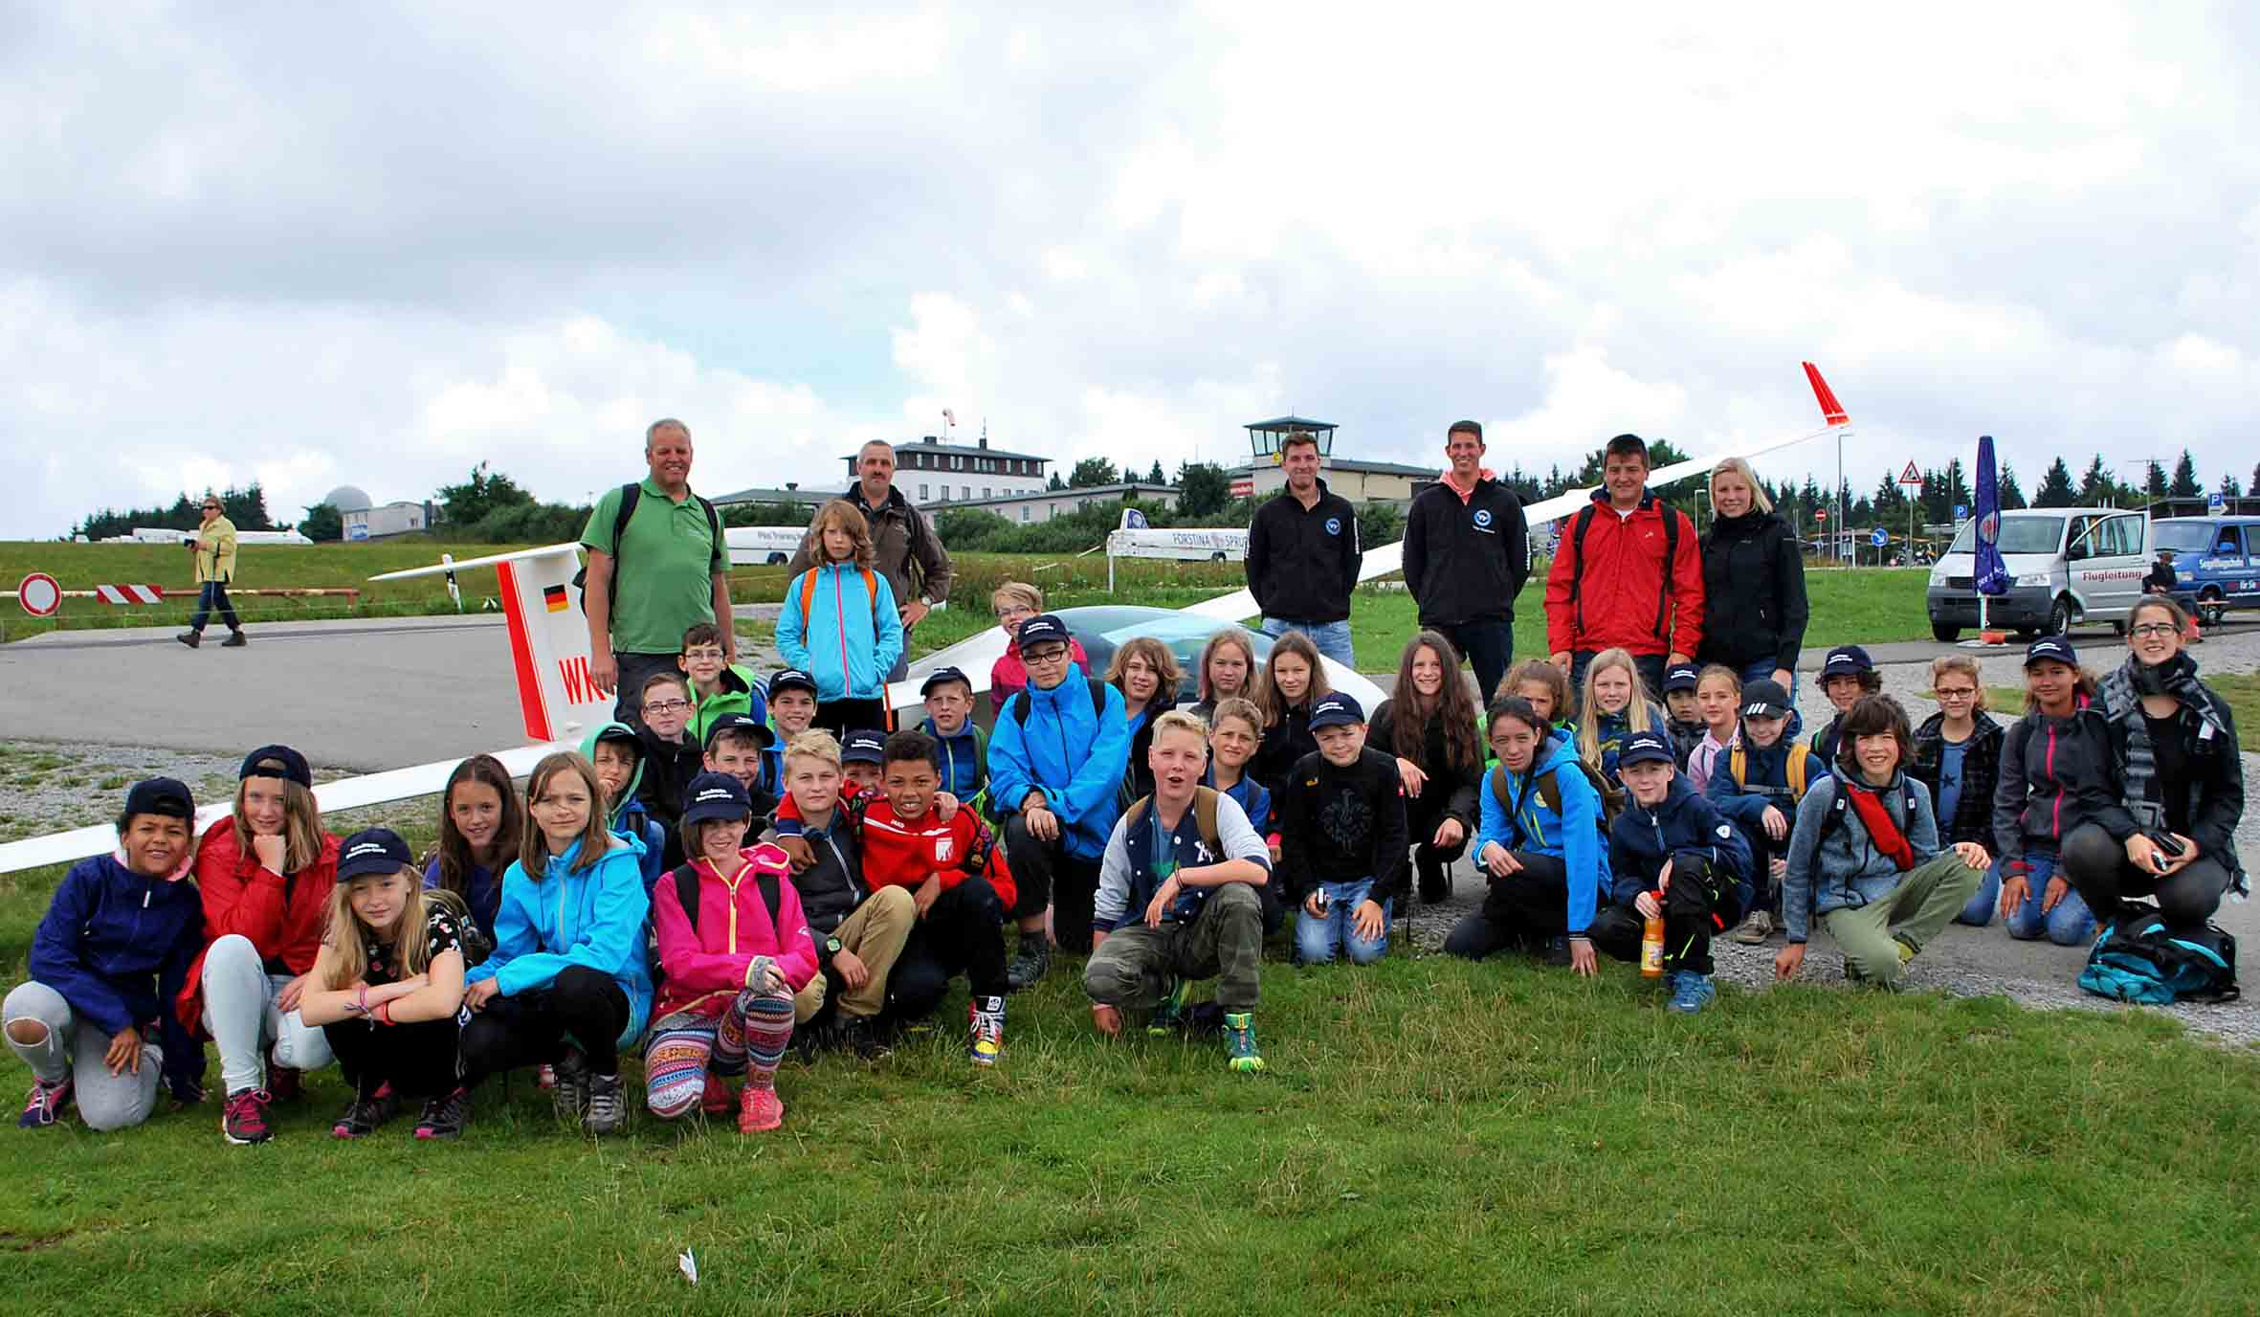
War zweifelsfrei einer der Höhepunkte des RhönSprudel Biosphären-Camps: der Besuch in der Segelflugschule auf der Wasserkuppe.
Erlebnisse, die noch lange in Erinnerung bleiben
8. RhönSprudel Biosphären-Camp beendet / Tolle Tage mitten im UNESCO-Biosphärenreservat Rhön
RHÖN. Das RhönSprudel Biosphären-Camp 2016 ist zu Ende – doch die vielen Erlebnisse mitten im UNESCO-Biosphärenreservat Rhön werden den Mädchen und Jungen noch lange in Erinnerung bleiben. An den letzten beiden Camp-Tagen besuchten sie die Wasserkuppe, die Erlebnisbäckerei Goldbach und schlossen Bekanntschaft mit den Greifvögeln der Rhön.
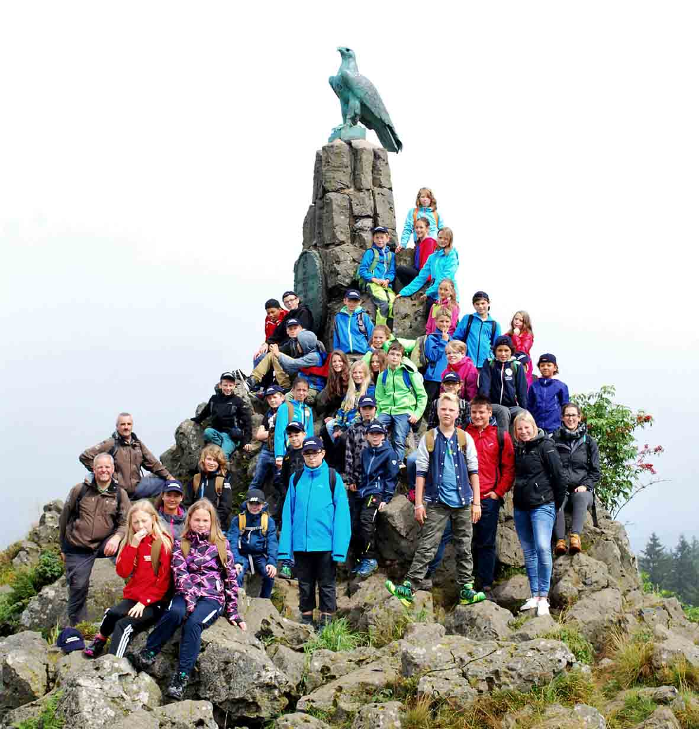
Im Infozentrum der Hessischen Verwaltungsstelle des Biosphärenreservats Rhön auf der Wasserkuppe stellte Ranger Joachim Walter den Camp-Teilnehmern in einem Kurzvortrag das Biosphärenreservat Rhön vor und zeigte zwei Kurzfilme. Dann ging es auch schon weiter zur Segelflugschule. Die meisten von ihnen sahen zum ersten Mal ein Segelflugzeug aus der Nähe. Auch ein kurzer Trip zum Fliegerdenkmal fehlte nicht im Programm.
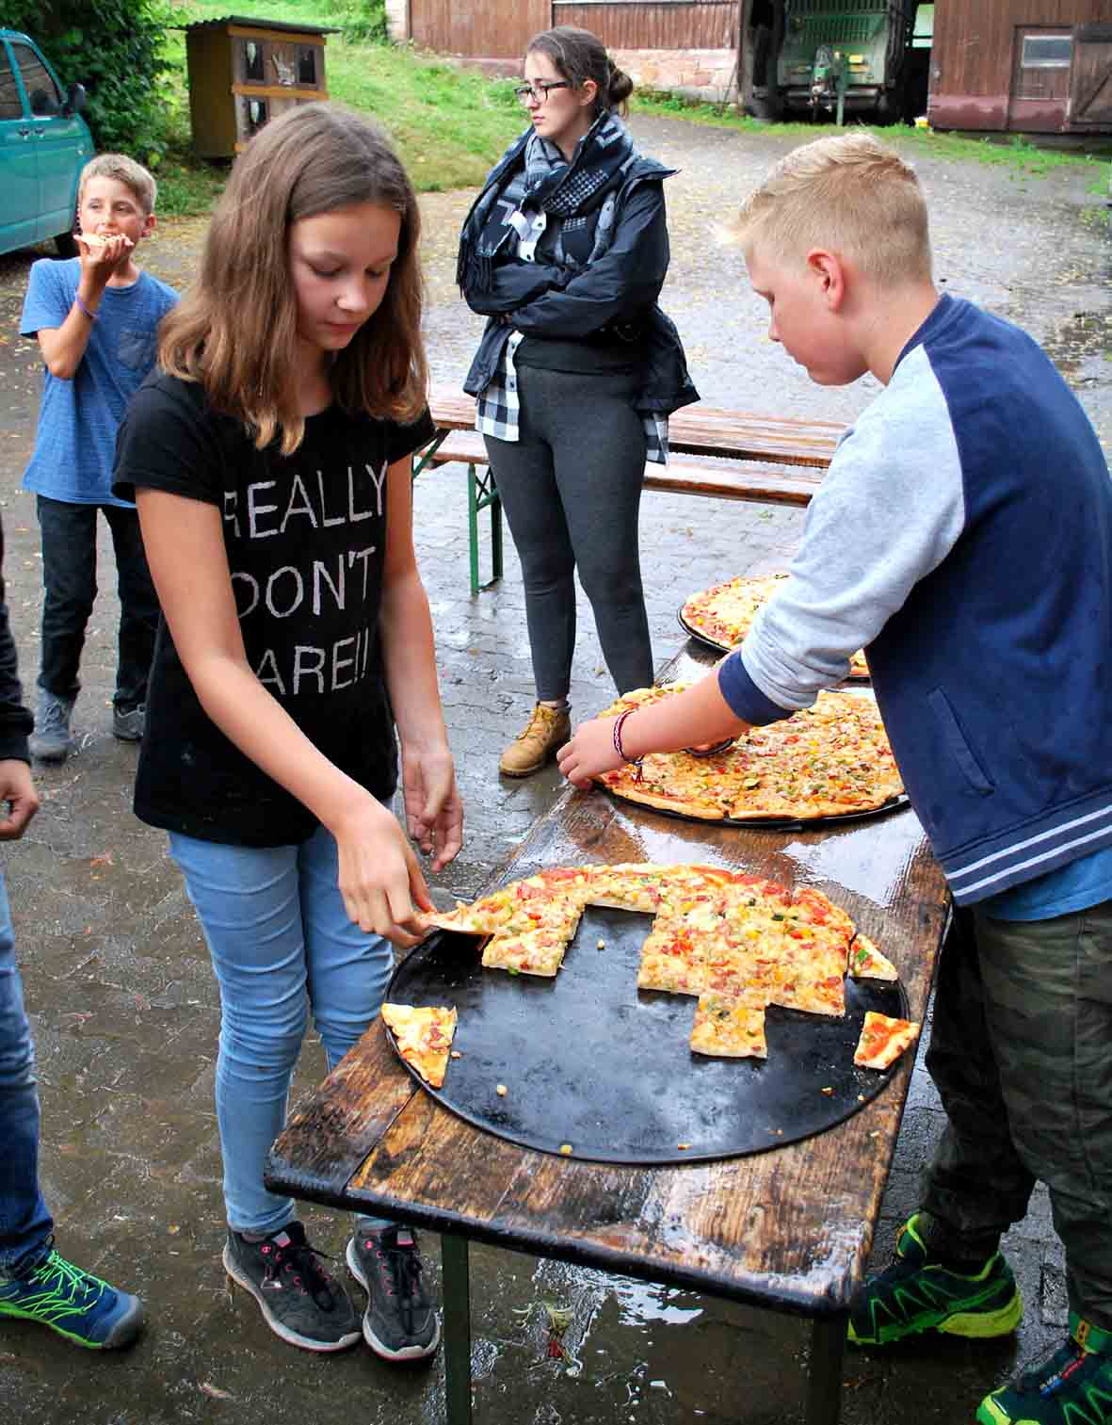
Dann schlüpften die Mädchen und Jungen in die Rolle eines Bäckers in der Erlebnisbäckerei Goldbach in Poppenhausen. Unter Anleitung von Maria Goldbach durften sie ihr eigenes Brot, Plätzchen, Pizzen und Streuselkuchen backen. Beim Rundgang durch den Stall des Bauernhofs bekamen dann so manche richtig große Augen: Zum ersten Mal in ihrem Leben streichelten sie eine Kuh.
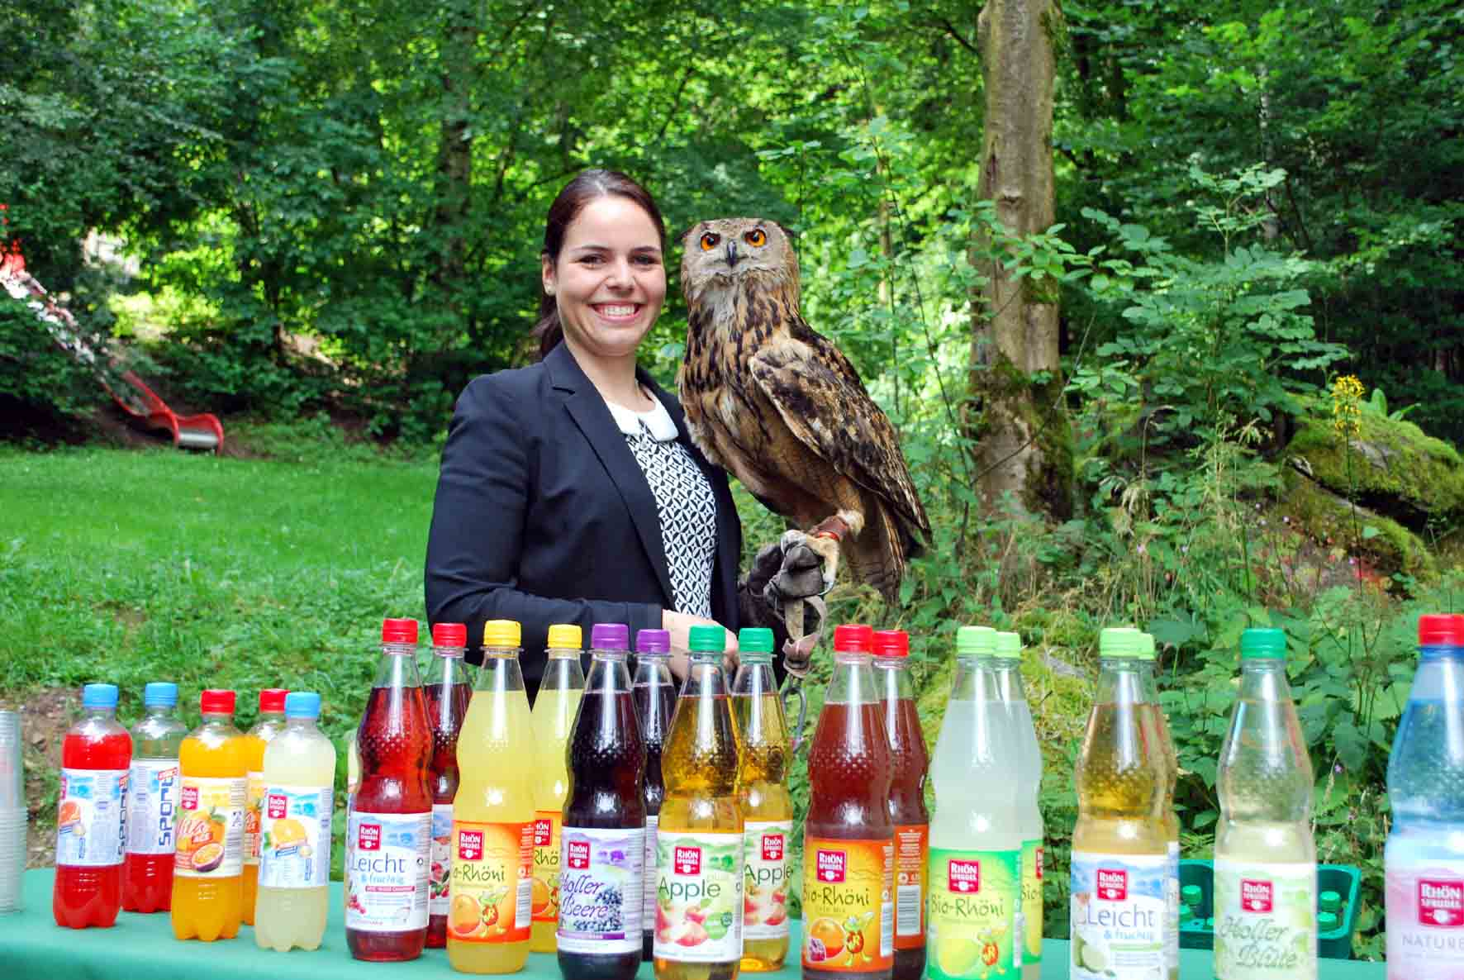
Am fünften und letzten Tag des Biosphären-Camps stellte Falkner Michael Schanze aus Michelsrombach drei seiner Greifvögel vor und wusste den aufmerksam zuhörenden Kindern viel über die heimischen Greifvögel und deren Beutetiere zu erzählen. Großen Spaß machte es den Kindern, den Uhu „Pimpf“ auf einem Lederhandschuh einmal kurz zu halten. Diese Gelegenheit ließ sich im Übrigen auch Natalie Schindel vom MineralBrunnen RhönSprudel nicht entgehen.
Alle Kinder zeigten sich anschließend von ihren Entdeckungstouren im Biosphärenreservat Rhön begeistert – auch wenn das Wetter nicht immer so mitspielte. Vor allem die Tour mit den RhönLamas auf die Milseburg, die Besichtigung des MineralBrunnen RhönSprudel in Weyhers und die Begegnung mit den Greifvögeln der Rhön kamen gut an. Auch die Spiele mit den Rangern und Teamern während der Pausen haben ihnen stets viel Spaß gemacht, berichteten sie vor ihren Eltern und Großeltern. Die Betreuer lobten das tolle Verhalten und Mitmachen aller Camp-Teilnehmer. „Ihr seid eine tolle Truppe gewesen“, stellten Ranger Arnold Will und Joachim Walter sowie die Teamer Magdalena Schlag, Josephine Hamm und Jannik Dux einvernehmlich fest.
Natalie Schindel bedankte sich im Namen des MineralBrunnen RhönSprudel beim Biosphärenreservat Rhön, der Jugendförderung des Landkreises Fulda sowie dem Team des Ludwig-Wolker-Hauses in Kleinsassen für die tolle Unterstützung und überreichte allen Camp-Teilnehmern eine Urkunde mit der Ernennung zum „Rhön-Scout“. „Mit dieser Aktion wollen wir Kindern aus ganz Deutschland die einzigartige Naturlandschaft hier im UNESCO-Biosphärenreservat Rhön, der Heimat von RhönSprudel, näher bringen“, sagte sie.

